ЦИФРОВАЯ ЛИТЕРАТУРА КАК МАРШРУТ ПОЗНАНИЯ ДЛЯ ДЕТЕЙ С ОВЗ
Асташкина Светлана Викторовна,
воспитатель логопедической группы,
муниципального автономного дошкольного образовательного учреждения детского сада № 49 «Весёлые нотки» городского округа Тольятти
Литвинюк Анна Александровна,
воспитатель логопедической группы,
муниципального автономного дошкольного образовательного учреждения детского сада № 49 «Весёлые нотки» городского округа Тольятти
Петривная Кристина Витальевна,
воспитатель,
муниципального автономного дошкольного образовательного учреждения детского сада № 49 «Весёлые нотки» городского округа Тольятти

В современном инклюзивном образовании художественная литература остаётся уникальным инструментом, однако её традиционная форма предъявляет для детей с ОВЗ определённые трудности. Некоторые дети испытывают сложности с восприятием текста на слух, другие — с удержанием внимания, пониманием последовательности событий или эмоциональных состояний героев. Именно здесь и возникает необходимость перехода к цифровым форматам литературного материала, позволяющим представить произведение через разные модальности — звук, изображение, движение и действие.
Переход от классического чтения к цифровому не отменяет ценность текста, а, наоборот, расширяет его педагогические возможности. Цифровая книга может адаптироваться под индивидуальный темп и потребности ребёнка, помогая ему включиться в повествование и удерживать интерес. Таким образом, возникает новая форма работы — литературный маршрут, где ребёнок не только слушает историю, но и проходит по ней шаг за шагом, получая по пути познавательные задания.
Чтобы понять, почему именно цифровая литература эффективно работает с детьми с ОВЗ, необходимо рассмотреть теоретические основания такого подхода.

1. Мультимодальность как механизм доступности
Исследования Е. Е. Кравцовой [3] подчёркивают, что дети лучше воспринимают и осваивают материал, когда он представлен сразу в нескольких формах. Цифровая литература сочетает текст, звук, анимацию и интерактивные элементы, позволяя ребёнку выбирать тот канал восприятия, который для него наиболее комфортен.
Переход от одного канала к другому происходит естественно: сначала ребёнок слушает озвученную реплику, затем видит её в виде иллюстрации, после чего может взаимодействовать с изображением — например, двинуть героя или выбрать его эмоцию. Такое сочетание облегчает понимание даже сложных литературных произведений, как, например, «Снежная королева».

2. Вовлечённость через действие
Л. С. Выготский писал, что развитие ребёнка происходит через активное действие с культурными знаками [1]. Именно поэтому цифровой формат, включающий элементы выбора, движения, реагирования, становится особенно эффективным.
Если в обычной книге ребёнок остаётся наблюдателем, то в цифровой он превращается в участника истории. Например, в сказке «Двенадцать месяцев» ребёнок может сам переключать времена года, перетаскивать предметы, выбирать ответственный месяц — и тем самым лучше понимать структуру текста и его смысловые узлы.

3. Доступность для детей с разными образовательными потребностями
Цифровая литература выполняет компенсаторную функцию:
– дети с ТНР получают подсказки в виде пиктограмм;
– дети с РАС — предсказуемую структуру действий;
– дети с ЗПР — анимационные опоры и замедленный темп;
– дети с нарушениями внимания — короткие интерактивные эпизоды, удерживающие фокус.
Эта доступность способствует тому, что цифровой литературный маршрут становится для ребёнка зоной ближайшего развития, о которой говорил Выготский.
Понимание теоретической базы позволяет перейти к самой модели маршрута.

Инновационная модель

«Литературного цифрового маршрута»
Модель строится как последовательность этапов, где каждый этап является логичным продолжением предыдущего.

Этап 1. Цифровое погружение в произведение
Первым шагом всегда становится эмоциональное вхождение в текст.
Короткая анимация, музыкальная заставка, озвученная иллюстрация — всё это не просто украшения, а инструмент мотивации.
Например, в «Снежной королеве» Г.Х. Андерсена появляется мерцающий ледяной дворец, а в «12 месяцах» С.Я. Маршака — интерактивный круг времён года.
Такой визуально-звуковой вход подготавливает ребёнка к восприятию текста.

Этап 2. Цифровая дорожная карта сюжета
Когда интерес ребёнка пробуждён, важно предложить ему логичную структуру текста. Цифровая карта — это визуальный «путь», который помогает увидеть последовательность событий.
Примеры:
- Путь Герды к Каю в виде этапов с пиктограммами;
- Путь Падчерицы по «12 месяцам» — от зимы к весне;
- Цепочка бытовых событий в рассказах М.М. Зощенко;
- Моральные повороты в миниатюрах Л.Н. Толстого.
Эта карта становится «скелетом» дальнейшего маршрута.

Этап 3. Познавательные интерактивные задания
После карты сюжета логично переходить к заданиям, которые помогают ребёнку осмыслить текст.

Примеры:
По «Снежной королеве» Г.Х. Андерсена:
- собрать «осколки» — задания на причинно-следственные связи;
- выделить эмоции героев по пиктограммам;
- сопоставить персонажа и эпизод.
По «12 месяцам» С.Я. Маршака:
- распределить предметы по сезонам;
- выбрать месяц, отвечающий за природное явление;
- определить, кто и почему помогает Падчерице.
Здесь включается не просто память, но мышление и познавательное действие.

Этап 4. Творческая цифровая деятельность
После анализа сюжета целесообразно перейти к творчеству. Это уже не репродукция, а создание собственного смысла, что, согласно Д.Б. Эльконину [2], является настоящим признаком понимания текста.
Примеры:
– озвучивание героев
– запись своей концовки;
– создание мини-книги из интерактивных карточек;
– AR-сцена: «оживление» Герды, месяцев.
Этот этап стимулирует воображение и закрепляет содержание текста.

Этап 5. Домашний QR-маршрут
Маршрут логично завершается домашним заданием через QR-код.
QR-код ведёт на короткую цифровую мини-игру, в которой ребёнок закрепляет содержание:
– отвечает на вопросы,
– выбирает картинки, – выполняет небольшое речевое задание.
Этот шаг завершает маршрут и делает взаимодействие с текстом целостным.

Практические примеры
Все примеры построены так, чтобы один перетекал в другой.

1. «Снежная королева»: маршрут эмоций и действий
Дети проходят путь Герды, сталкиваясь с интерактивными «станциями»: олень, старушка, разбойница. Каждой станции соответствует задание: выбрать эмоцию, определить поступок, дать характеристику. Этот маршрут плавно переходит в обсуждение моральных вопросов.

2. «12 месяцев» С.Я. Маршака: календарь-сюжет
После просмотра цифровой заставки дети изучают интерактивный круг времён года. Затем они выполняют задания на правила природы, потом — задания на мораль выбора. Так «календарь» превращается в учебный путь.

3. Рассказы М.М. Зощенко: интерактивные ситуации
Короткие юмористические тексты легко превращаются в цифровые комиксы. Ребёнок выбирает эмоции героев, классифицирует их действия, делает выводы. Сюжеты мягко подводят к социальной адаптации.

4. Рассказы Л.Н. Толстого: цифровые мини-иллюстрации
Иллюстрации становятся интерактивными элементами: ребёнок нажимает — появляется мысль героя, действие, итог. Так дети осваивают моральный смысл текста.

Эффективность
Результаты подтверждают эффективность модели:
– дети становятся более внимательными (88%);
– лучше понимают последовательность событий (80%);
– быстрее запоминают содержание (73%);
– активнее участвуют в обсуждениях (92%).
Интерактивность помогает «втянуть» ребёнка в текст, а инновационность даёт доступность.
Таким образом, цифровая художественная литература превращается в интерактивный маршрут познания, который помогает детям с ОВЗ не просто слушать текст, а действовать внутри него. Новизна подхода заключается в сочетании мультимодальности, цифровых инструментов, адаптированных заданий и AR-технологий, обеспечивающих глубину понимания, эмоциональную включённость и доступность.

Список литературы
- Выготский Л. С. Воображение и творчество в детском возрасте. — М.: Перспектива, 2020. — 125 с.
- Эльконин Д. Б. Психология игры. — М.: RUGRAM, 2022. — 228 с.
- Кравцов Г.Г. Психологи я педагогика обучения дошкольников/ Г.Г. Кравцов, Е.Е. Кравцова. - М.: Академия, 2018. — 261с.

Приложения
Приложение 1.
Фрагменты цифровых литературных маршрутов
1. Интерактивная карта пути Герды («Снежная королева» Г.Х. Андересен);
2. Календарно-сюжетный круг по сказке «Двенадцать месяцев»;
3. Схемы событий для рассказов М. Зощенко и Л. Н. Толстого.

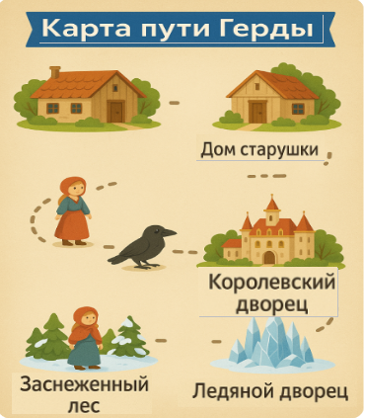
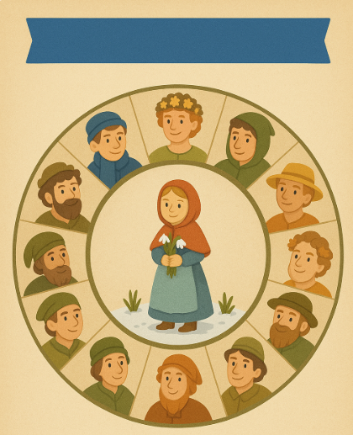
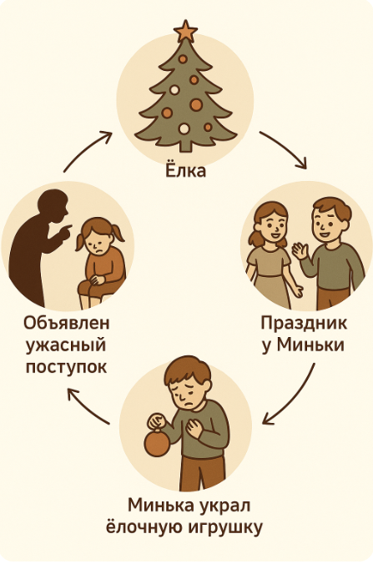

Приложение 2.
Мультимодальные иллюстрации
(озвученные/анимированные)
- Иллюстрация к сцене «ледяной дворец» с подсветкой и звуковым сопровождением;
- Озвученный фрагмент диалога Падчерицы и братьев-месяцев;
- Интерактивная визуализация бытовой ситуации из рассказов М.М. Зощенко.
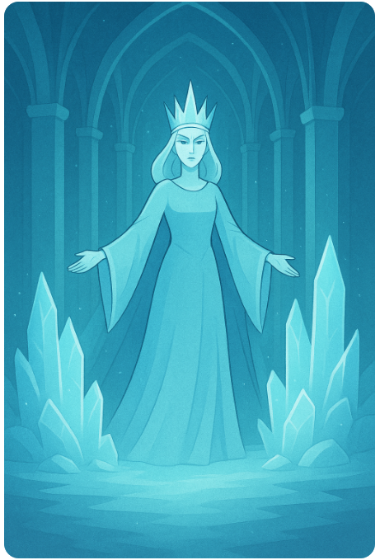
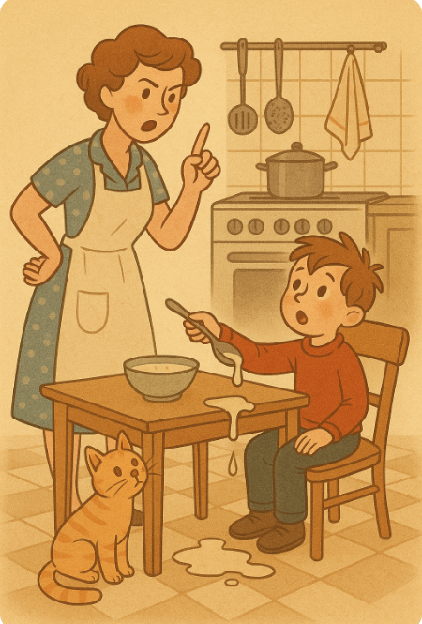

Приложение 3.
Интерактивные задания для познавательного развития
- Восстановление последовательности событий («Снежная королева» Г.Х. Андерсен);
- «Кто что сказал» (М.М. Зощенко);
- Классификация предметов по сезонам («12 месяцев»);
- «Эмоция героя» (пиктограммы + иллюстрации).
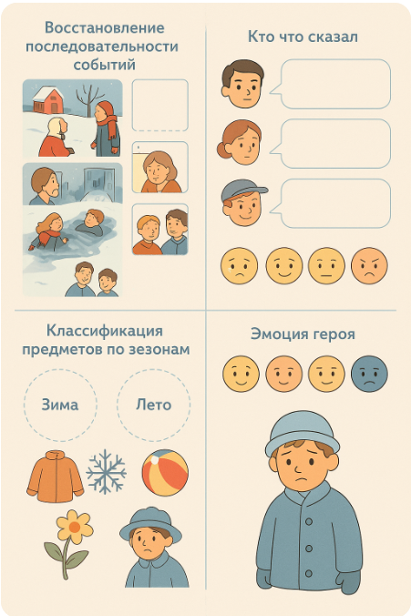

Приложение 4.
Цифровая дорожная карта сюжета
Графическая схема литературного маршрута, включающая:
- Сюжетные станции;
- Пиктограммы действий;
- Ключевые объекты;
- Визуальные маркеры последовательностей.

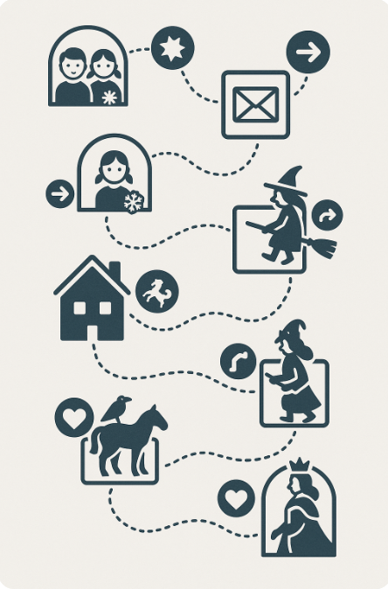

Приложение 5.
AR-компоненты литературных произведений
Материалы для дополненной реальности:
- Карточка «Снежная королева» (ледяной дворец оживает);
- Карточка «Герда» (анимация эмоций);
- Карточка «Падчерица» (смена времён года).

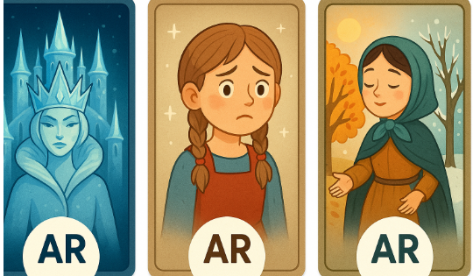

Приложение 6.
Цифровые мини-книги (детские работы)
- «Мой финал сказки»;
- «Мои месяцы»;
- Серия смешных картинок к рассказам М.М. Зощенко;
- Мини-иллюстрации по рассказам Л.Н. Толстого.

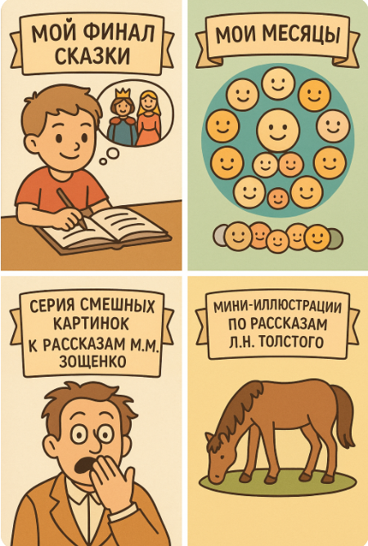

Приложение 7.

Домашние QR-маршруты для родителей
- Интерактивные задания;
- Мини-видео;
- Речевые упражнения;
- Сюжетные игры по произведениям.
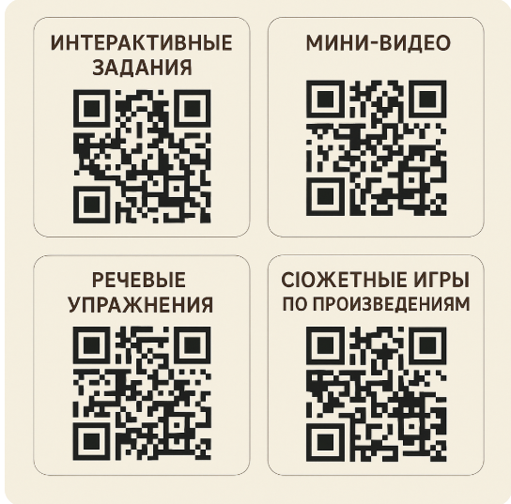

Приложение 8.
Методические рекомендации для педагогов
1. Алгоритм создания цифрового литературного маршрута
Шаг 1. Определить цель маршрута
– развитие познавательных процессов (анализ, сравнение, классификация);
– понимание сюжета;
– формирование эмоционального отклика;
– развитие речи.
Шаг 2. Выбрать литературное произведение
Подходят:
– сказки с яркими сюжетами («Снежная королева», «12 месяцев»);
– рассказы с чёткой моралью (Зощенко, Толстой);
– произведения с последовательными событиями.
Шаг 3. Разделить текст на «сюжетные станции»
Каждая станция = один короткий логический блок: событие, место или персонаж.
Например:
– Герда — Олень — Разбойница — Дворец.
– Зима — Весна — Лето — Осень в «12 месяцах».
Шаг 4. Подобрать визуальные элементы
Используются:
– пиктограммы действий,
– эмоции персонажей,
– ключевые предметы,
– мини-иллюстрации.
Шаг 5. Создать цифровую маршрутную карту
Формат карты:
– линейный путь;
– круг (если сюжет циклический);
– цепочка событий.
Шаг 6. Добавить интерактивность
– кликабельные зоны,
– появляющиеся подписи,
– анимации,
– задания внутри карты.
Шаг 7. Встроить познавательные задания
Они должны соответствовать содержанию каждой сюжетной станции.
Шаг 8. Добавить QR-код домашнего мини-маршрута
Это обеспечивает преемственность работы с текстом.

2. Правила адаптации цифровых книг для детей с ОВЗ
Правило 1. Краткие текстовые блоки
Длинные фрагменты заменяются:
– короткими абзацами,
– выделенными ключевыми словами,
– озвучиванием.
Правило 2. Обязательная мультимодальность
Для детей с ОВЗ важно сочетание:
– изображение + текст + звук + действие.
При этом нельзя перегружать экран лишними деталями.
Правило 3. Прогнозируемая структура
Для детей с РАС и ЗПР критически важна предсказуемость:
– одинаковые кнопки,
– стабильное расположение объектов,
– чёткая последовательность действий.
Правило 4. Использование пиктограмм
Пиктограммы помогают:
– понять действие,
– отследить эмоции,
– ориентироваться в сюжете.
Особенно важно для детей с ТНР.
Правило 5. Возможность регулировать темп
– паузы,
– возможность повторить фрагмент,
– замедленное воспроизведение аудио.
Правило 6. Мягкая цветовая палитра
Яркие, кричащие цвета затрудняют концентрацию.
Правило 7. Минимум отвлекающей анимации
Анимации должны помогать пониманию содержания, а не просто «мелькать».
Правило 8. Наличие обратной связи
При правильном действии — звуковое/визуальное подтверждение.
При ошибке — мягкая подсказка.

3. Принципы подбора интерактивных заданий
Принцип 1. Связь с сюжетом
Каждое задание должно опираться на событие, образ или действие из текста.
Например:
– «Собери осколки» в «Снежной королеве»;
– «Кто помог Падчерице?» в «12 месяцах».
Принцип 2. Нарастание сложности
Начало — простые задания: выбор картинки, установление соответствия.
Далее — сложнее: классификация, причинно-следственные связи.
Финал — творческие задания.
Принцип 3. Короткость и завершённость
Одно задание должно занимать не более 20–40 секунд.
Принцип 4. Возможность самостоятельного действия
Задания должны быть интуитивно понятными, без сложных инструкций.
Принцип 5. Ориентация на разные категории ОВЗ
– детям с ТНР: речевые упражнения;
– детям с ЗПР: визуальные подсказки;
– детям с РАС: предсказуемые действия;
– детям с СДВГ: короткие задания.
Принцип 6. Позитивное подкрепление
После выполнения задания:
– похвала,
– анимация успеха,
– короткий приятный звук.
Принцип 7. Возможность выбора
Пусть ребёнок выбирает порядок выполнения — это повышает мотивацию.

Приложение 9.
Карта компетенций ребёнка в цифровом литературном маршруте
(Форма мониторинга)
I. Общие сведения
ФИ ребёнка: _________________________________________________________
Возраст: ____________________________________________________________
Группа: _____________________________________________________________
Произведение: _______________________________________________________
Дата наблюдения: ____________________________________________________
Педагог: ____________________________________________________________

II. Компетенции и показатели
Ниже — пять ключевых компетенций, каждая с измеряемыми показателями.
Уровень сформированности оценивается по шкале:
0 – не проявляется
1 – проявляется с помощью взрослого
2 – проявляется частично
3 – проявляется устойчиво и самостоятельно

1. Понимание содержания
Показатели:
1.1. Узнаёт персонажей по цифровым иллюстрациям
1.2. Определяет последовательность событий
1.3. Соотносит действия персонажей с сюжетом
1.4. Отвечает на простые вопросы по тексту
Оценка: 0 / 1 / 2 / 3
Комментарий: ________________________________________

2. Эмоциональный отклик
Показатели:
2.1. Узнаёт эмоции персонажей по пиктограммам
2.2. Проявляет эмоциональную реакцию на эпизоды
2.3. Может выразить своё отношение к событию
2.4. Откликается на интерактивные эмоциональные задания
Оценка: 0 / 1 / 2 / 3
Комментарий: ________________________________________

3. Выполнение интерактивных заданий
Показатели:
3.1. Соблюдает правила выполнения задания
3.2. Самостоятельно выбирает правильные варианты
3.3. Справляется с заданиями на причину–следствие
3.4. Может завершить мини-маршрут без помощи
Оценка: 0 / 1 / 2 / 3
Комментарий: ________________________________________

4. Речевая активность
Показатели:
4.1. Повторяет слова / фразы персонажей
4.2. Описывает картинку или эпизод
4.3. Составляет короткие предложения по цифровым иллюстрациям
4.4. Может выразить собственное мнение по сюжету
Оценка: 0 / 1 / 2 / 3
Комментарий: ________________________________________

5. Уровень самостоятельности
Показатели:
5.1. Сам выбирает задания
5.2. Инициирует взаимодействие с цифровой средой
5.3. Работает в маршруте без подсказок более 1 минуты
5.4. Самостоятельно завершает серию заданий
Оценка: 0 / 1 / 2 / 3
Комментарий: ________________________________________

III. Итоговая оценка маршрута
Общий уровень освоения:
□ Низкий
□ Средний
□ Выше среднего
□ Высокий
Вывод педагога:
Рекомендации:

Приложение 10.
Иллюстративный материал, созданный детьми в ходе маршрута
Подборка фотографий/скриншотов:
- Мини-иллюстрации;
- Схемы, выполненные детьми;
- Ответы на задания;
- Творческие работы.

